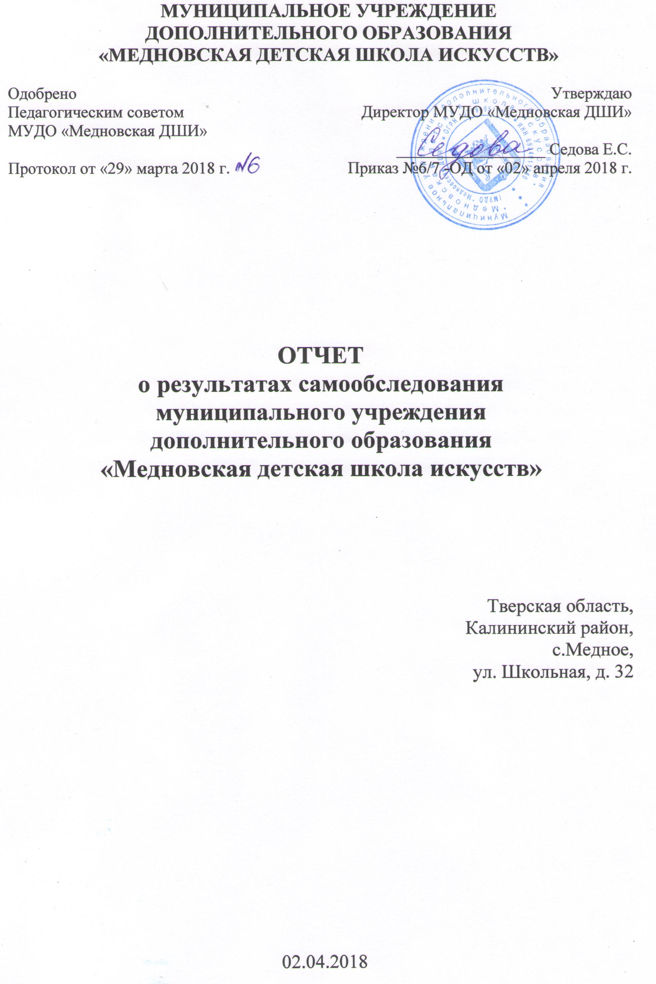
- Общие сведения о школе
Полное наименование ОУ в соответствии с Уставом: | Муниципальное учреждение дополнительного образования «Медновская детская школа искусств»
Сокращённое наименование в соответствии с Уставом: | МУ ДО «Медновская ДШИ»
Тип | организация дополнительного образования
Вид | детская школа искусств
Организационно-правовая форма | муниципальное казенное учреждение
Категория школы | вторая
ЛИЦЕНЗИЯ на осуществление образовательной деятельности (с приложением) | Лицензия №453 от «27» августа 2015 года Серия 69Л01 № 0001384,  Срок действия - БЕССРОЧНО
Местонахождение (юридический и фактический адрес ОУ)  Телефон / факс ОУ:  Год основания школы: | 170521, Тверская область, Калининский район, с. Медное, ул. Школьная, д. 32  +7-930-175-84-74  1965
Электронная почта E-mail: | dshimednoe@yandex.ru
Официальный сайт: | http://mdshi.ru/
УСТАВ | Утвержден постановлением администрации МО Тверской области «Калининский район» от 13.07.2015 г. № 1056
СВИДЕТЕЛЬСТВО о праве на имущество | Свидетельство о государственной регистрации права оперативного управления от 08.06.2012 г., серия 69-АВ № 509571
СВИДЕТЕЛЬСТВО о праве на земельный участок | Нет
ЗАКЛЮЧЕНИЯ санитарно-эпидемиологической  и государственной противопожарной служб  на имеющиеся в распоряжении школы площади | Санитарно-эпидемиологическое заключение№69.01.09.000.М.000059.12.16 от 08.12.2016 г.  Управления Федеральной Службы по надзору в сфере защиты прав потребителей и благополучия человека Территориальный отдел управления Федеральной службыпо защите прав потребителей и благополучия человека поТверской области в Калининском районе  Заключение о соответствии объекта защиты обязательным требованиям пожарной безопасности № 10 от 21.09.2017 г. Отдела надзорной деятельности и профилактической работы по Калининскому району Тверской области.
ИНН / КПП:  ОГРН | 6924011380 / 694901001  1026940511872
Учредитель: | Муниципальное образование Тверской области «Калининский район». Функции и полномочия учредителя от имени муниципального образования Тверской области «Калининский район» осуществляет администрация муниципального образования Тверской области «Калининский район»
Адрес учредителя: | Юридический адрес Учредителя: 170554, Тверская область, Калининский р-н, д. Рязаново, д.21
Телефон учредителя: | .+7 (4822) 32-14-51,
электронная почта | mail@kalinin-adm.ru
Директор МУ ДО «Медновская ДШИ» | Седова Елена Сергеевна
Зам. директора по УВР | Жданова Наталья Олеговна

- Показатели деятельности МУ ДО «Медновская ДШИ»
№ п/п | П О К А З А Т Е Л И | Единица  измерения
1. | Образовательная деятельность
1.1 | Общая численность учащихся, в том числе: | 105 человек
1.1.1 | Детей дошкольного возраста (3-7 лет) | 11 человек
1.1.2 | Детей младшего школьного возраста (7-9лет) | 70 человек
1.1.3 | Детей среднего школьного возраста (10-14 лет) | 22 человек
1.1.4 | Детей старшего школьного возраста (15-17 лет) | 2 человек
1.2 | Численность учащихся, обучающихся по образовательным программам по договорам об оказании платных образовательных услуг: | 0
1.3 | Численность/удельный вес численности учащихся, занимающихся в 2-х и более объединениях (кружках, секциях, клубах), в общей численности учащихся: | 13/12%
1.4 | Численность/удельный вес численности учащихся с применением дистанционных образовательных технологий, электронного обучения, в общей численности учащихся: | 0
1.5 | Численность/удельный вес численности учащихся по образовательным программам для детей с выдающимися способностями, в общей численности учащихся: | 0
1.6 | Численность/удельный вес численности учащихся по образовательным программам, направленным на работу с детьми с особыми потребностями в образовании, в общей численности учащихся, в том числе: | 0
1.6.1 | Учащиеся с ограниченными возможностями здоровья: | 0
1.6.2 | Дети-сироты, дети, оставшиеся без попечения родителей: | 0
1.6.3 | Дети- мигранты: | 0
1.6.4 | Дети, попавшие в трудную жизненную ситуацию: | 0
1.7 | Численность/удельный вес численности учащихся, занимающихся учебно-исследовательской, проектной деятельностью, в общей численности учащихся: | -
1.8 | Численность/удельный вес численности учащихся, принявших участие в массовых мероприятиях (конкурсы, соревнования,фестивали, конференции), в общей численности учащихся, в том числе: | 90 человек (85 %)
1.8.1 | На муниципальном уровне: | 90 человек (85%)
1.8.2 | На региональном уровне: | 0(0%)
1.8.3 | На межрегиональном уровне: | 0 (0%)
1.8.4 | На федеральном уровне: | 0 (0%)
1.8.5 | На международном уровне: | 0 (0%)
1.9 | Численность/удельный вес численностиучащихся-победителей и призёров массовых мероприятий (конкурсы, соревнования, фестивали, конференции), в общей численности учащихся, в том числе: | 0
1.9.1 | На муниципальном уровне: | 0 (0%)
1.9.2 | На региональном уровне: | 0 (0%)
1.9.3 | На межрегиональном уровне: | 0 (0%)
1.9.4 | На федеральном уровне: | 0 (0%)
1.9.5 | На международном уровне: | 0(0%)
1.10 | Численность/удельный вес численности учащихся, участвующих в образовательных и социальных проектах, в общей численности учащихся, в том числе: | -
1.10.1 | Муниципального уровня: | -
1.10.2 | Регионального уровня: | -
1.10.3 | Межрегионального уровня: | -
1.10.4 | Федерального уровня: | -
1.10.5 | Международного уровня: | -
1.11 | Количество массовых мероприятий, проведённых образовательной организацией, в том числе: | 9
1.11.1 | На муниципальном уровне: | 9
1.11.2 | На региональном уровне: | -
1.11.3 | На межрегиональном уровне: | -
1.11.4 | На федеральном уровне: | -
1.11.5 | На международном уровне: | -
1.12 | Общая численность педагогических работников: | 6 человек
1.13 | Численность/удельный вес численности педагогических работников, имеющих высшее образование, в общей численности педагогических работников: | 4 человек (67%)
1.14 | Численность/удельный вес численности педагогических работников, имеющих высшее образование педагогической направленности (профиля), в общей численности педагогических работников: | 4 человек (67 %)
1.15 | Численность/удельный вес численности педагогических работников, имеющих среднее профессиональное образование, в общей численности педагогических работников: | 2 человека (33%)
1.16 | Численность/удельный вес численности педагогических работников, имеющих среднее профессиональное образование педагогической направленности (профиля), в общей численности педагогических работников: | 2человека (33 %)
1.17 | Численность/удельный вес численности педагогических работников, которым по результатам аттестации присвоена квалификационная категория в общей численности педагогических работников, в том числе: | 2
1.17.1 | Высшая | 0
1.17.2 | Первая | 2
1.18 | Численность/удельный вес численности педагогических работников в общей численности педагогических работников, педагогический стаж работы которых составляет:
1.18.1 | До 5-ти лет: | 0
1.18.2 | Свыше 30-ти лет: | 4 человек (67%)
1.19 | Численность/удельный вес численности педагогических работников в общей численности педагогических работников в возрасте до 30-ти лет: | 0
1.20 | Численность/удельный вес численности педагогических работников в общей численности педагогических работников в возрасте от 55-ти лет: | 1человека (17%)
1.21 | Численность/удельный вес численности педагогических и административно-хозяйственных работников, прошедших за последние 5 лет повышение квалификации/профессиональную переподготовку по профилю педагогической деятельности или иной осуществляемой в образовательной организации деятельности, в общей численности педагогических и административно-хозяйственных работников: | 2человека (33%)
1.22 | Численность/удельный вес численности специалистов, обеспечивающих методическую деятельность образовательной организации, в общей численности сотрудников образовательной организации: | 1 (17%)
1.23 | Количество публикаций, подготовленных педагогическими работниками образовательной организации: | 2
1.23.1 | За 3 года: | 2
1.23.2 | За отчётный период: | 2
1.24 | Наличие в организации дополнительного образования системы психолого-педагогической поддержки одарённых детей, иных групп детей, требующих повышенного педагогического внимания: | 0
2. | Инфраструктура
2.1 | Количество компьютеров в расчёте на одного учащегося: | 0,03 единиц
2.2 | Количество помещений для осуществления образовательной деятельности, в том числе: | 8 единиц
2.2.1 | Учебный класс | 7 единиц
2.2.2 | Лаборатория | -
2.2.3 | Мастерская | -
2.2.4 | Танцевальный класс | 1
2.2.5 | Спортивный зал | -
2.2.6 | Бассейн | -
2.3 | Количество помещений для организации досуговой деятельности учащихся, в том числе: | 1 единица
2.3.1 | Актовый зал | 1 единица
3.2.1 | Концертный зал | 0
2.3.3 | Игровое помещение | 0
2.4 | Наличие загородных оздоровительных лагерей, баз отдыха | нет
2.5 | Наличие в образовательной организации системы электронного документооборота | нет
2.6 | Наличие читального зала библиотеки, в том числе: | нет
2.6.1 | С обеспечением возможности работы на стационарных компьютерах или использования переносных компьютеров | 0
2.6.2 | С медиатекой | 0
2.6.3 | Оснащённого средствами сканирования и распознавания текстов | 0
2.6.4 | С выходом в Интернет с компьютеров, расположенных в помещении библиотеки | 0
2.6.5 | С контролируемой распечаткой бумажных материалов | 0
2.7 | Численность/удельный вес численности учащихся, которым обеспечена возможность пользоваться широкополосным Интернетом (не менее 2 Мб/с), в общей численности: | 0

